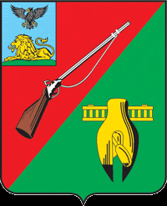

ОБЩЕСТВЕННАЯ ПАЛАТА
СТАРООСКОЛЬСКОГО ГОРОДСКОГО ОКРУГА
IV СОЗЫВА
Первое пленарное заседание
Общественной палаты
Старооскольского городского округа

« 04 » июня 2020 г. № 2

РЕШЕНИЕ

Об избрании председателя
Общественной палаты
Старооскольского городского
округа IV созыва

В соответствии с Регламентом с. IV п. 4.1 Общественной палаты Старооскольского городского округа утвержденным решением № 67 от 21 марта 2017 года Общественной палаты Старооскольского городского округа, ФЗ № 183 от 23 июня 2016 года и учитывая итоги открытого голосования, Общественная палата:
РЕШИЛА:

Избрать председателем Общественной палаты Старооскольского городского округа IV созыва – Гусарова Ивана Афанасьевича.

Старейший член Общественной палаты
Старооскольского городского округа И.А.Гусаров

